Dzień dobry , pozdrawiam Rodziców oraz Słoneczka . Zapraszam
na zajęcia .
Temat dnia : Na zawsze zapamiętasz
Propozycje dla Rodziców
1 propozycja
Zabawa ,, Wakacje ,,
Dzieci rysują w prawym górnym rogu kartki słoneczka , z jednoczesnym wypowiadaniem zdania : Wakacje muszą być słoneczne . Rysowanie w lewym dolnym rogu kartki kwiatka i wypowiadanie zdania : Wakacje muszą być pachnące . Rysowanie w lewym górnym rogu kartki lodów i wypowiadanie zdania : Wakacje muszą być słodkie . Rysowanie na środku kartki siebie na wakacjach .
2 propozycja
Wysłuchanie piosenki ,, Wakacje ,,
https://www.youtube.com/watch?v=W4RHyjQLfCM

3 propozycja
Zachęcam do wykonania karty pracy cz. 4 str. 76-77. Narysuj to co najbardziej podobało Ci się w przedszkolu . Przeczytaj tekst , rysuj słoneczka po śladach i pokoloruj je .
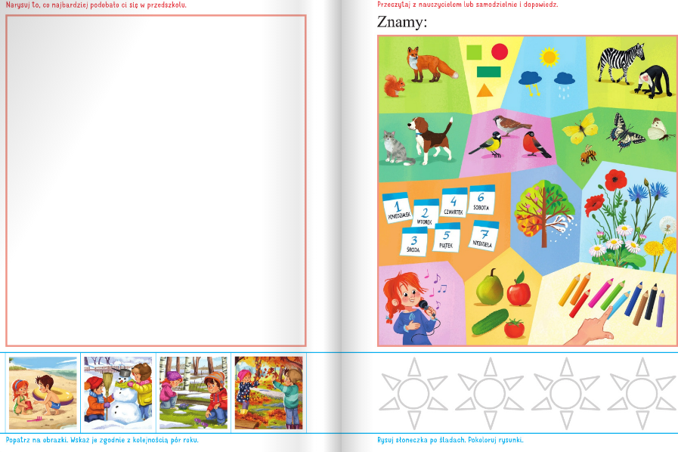
4 propozycja
Rodzic może przeczytać dziecku rymowankę ,,Przedszkolna drużyna ,,
W przedszkolnej drużynie miło płynie czas ,
ważne to są chwile dla każdego z nas .
5 propozycja
Ćwiczymy dodawanie i odejmowanie . Pokoloruj motyle lecące w lewą stronę na żółto , a w prawą na niebiesko . Policz na palcach , patyczkach i wpisz wynik .

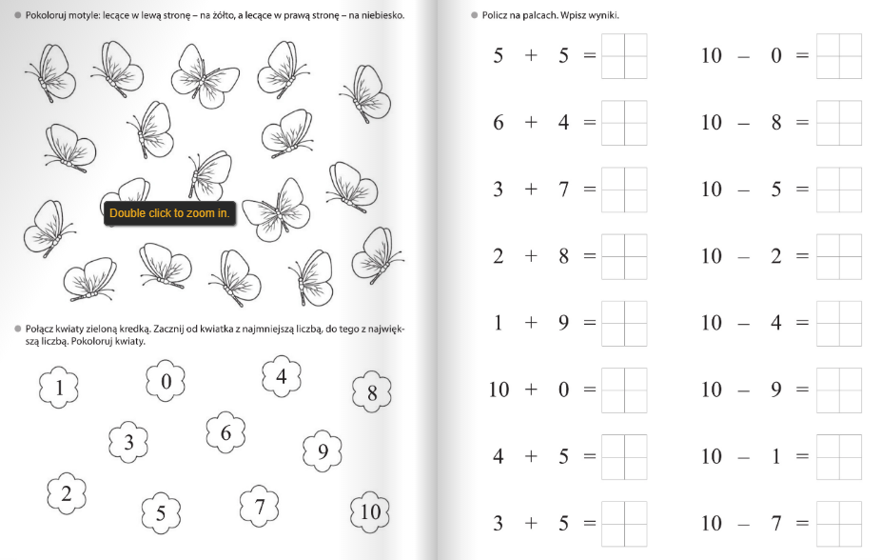

Miłego weekendu !!!

